Церковь в атеистическом государстве: Главархив — о том, как спасали храм Сорока мучеников Севастийских
07.03.2023
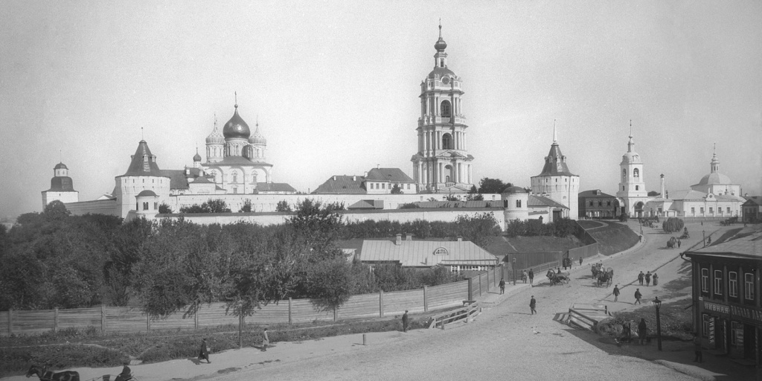

Вид на Новоспасский мужской монастырь и храм Сорока мучеников Севастийских в Спасской слободе (справа). Автор – П.П. Павлов. Москва, конец 1890-х гг. Главархив Москвы

Весной 1957 года Моссовет принял решение о необходимости провести частичную реставрацию церкви Сорока мучеников Севастийских в Спасской слободе и вернуть храму первоначальный облик.
Политика торжествующего атеизма в Советском Союзе привела к тому, что многие храмы были разрушены, закрыты или использовались не по назначению, а в качестве складов, мастерских, архивов или клубов. В то же время церкви оставались памятниками русской архитектуры, что признавалось даже атеистами. Интересна историческая судьба храма Сорока мучеников Севастийских в Спасской слободе, расположенного на Динамовской улице, дом 28, напротив Новоспасского монастыря.

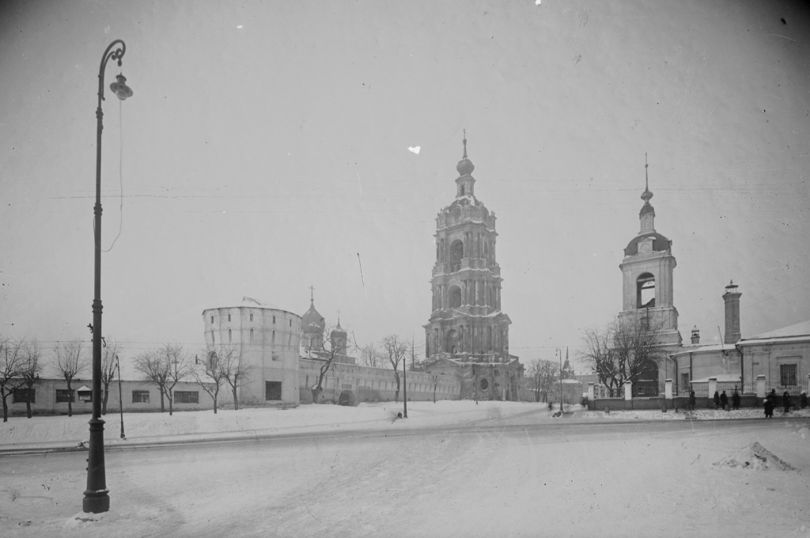
Вид на Новоспасский мужской монастырь и колокольню храма Сорока мучеников Севастийских в Спасской слободе (справа). Автор – неизвестен. Москва, 1938 г. Главархив Москвы
Дело в том, что в архитектуре этого храма органично сочетаются элементы, принадлежащие трем разным историческим эпохам. Само здание церкви и примыкающая к нему апсида были построены при царе Алексее Михайловиче в 1644-1645 годах. Трапезная для священнослужителей и приделы Николая Чудотворца и Петра и Павла относятся ко времени правления Петра Великого. Их строительство завершилось в 1698 году. А двухъярусная колокольня была пристроена к храму уже в 1801 году. Также церковь интересна тем, что она уцелела при пожаре 1812 года в Москве. Во время войны с Наполеоном настоятелю храма Петру Веньяминову даже удалось спрятать всю церковную утварь и облачения священников, за что впоследствии он был замучен французскими солдатами.
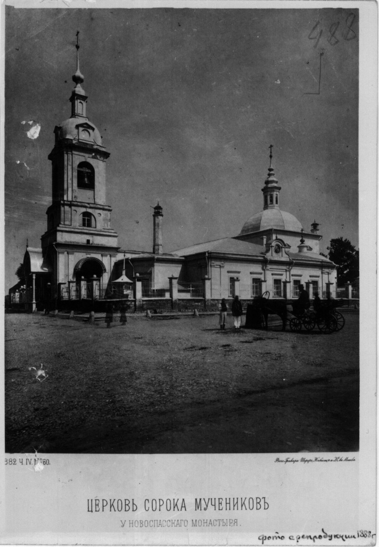
Храм Сорока мучеников Севастийских в Спасской слободе. Москва. Фото с репродукции 1888 года. Главархив Москвы
В 1932 году храм был закрыт. В начале 1950-х годов там разместили мастерскую опытного производства Московского конструкторского бюро при Управлении производственных предприятий Министерства культуры СССР. Такая относительно благоприятная участь ожидала этот храм потому, что в 1948 году вышло особое постановление Совета министров от 14 октября №3898 «Об улучшении охраны памятников культуры». Теперь церковь состояла на учете Инспекции по государственной охране памятников архитектуры.
Однако летом 1955 года случилась одна неприятная история. Сотрудники дирекции опытного отдела обратились в Отдел городских земель Архитектурно-планировочного управления Моссовета с просьбой выдать разрешение на постройку одноэтажного здания площадью 58 квадратных метров. В пристройке планировали разместить мастерскую газовой сварки. Разрешение было дано, а на заседании Межведомственной комиссии Пролетарского райисполкома в феврале 1956 года руководству мастерских удалось добиться разрешения на соединение одноэтажной временной постройки с основной пристройкой, которую возвели у южной стены колокольни. Теперь общая площадь хозяйственных построек составляла 114 квадратных метров.

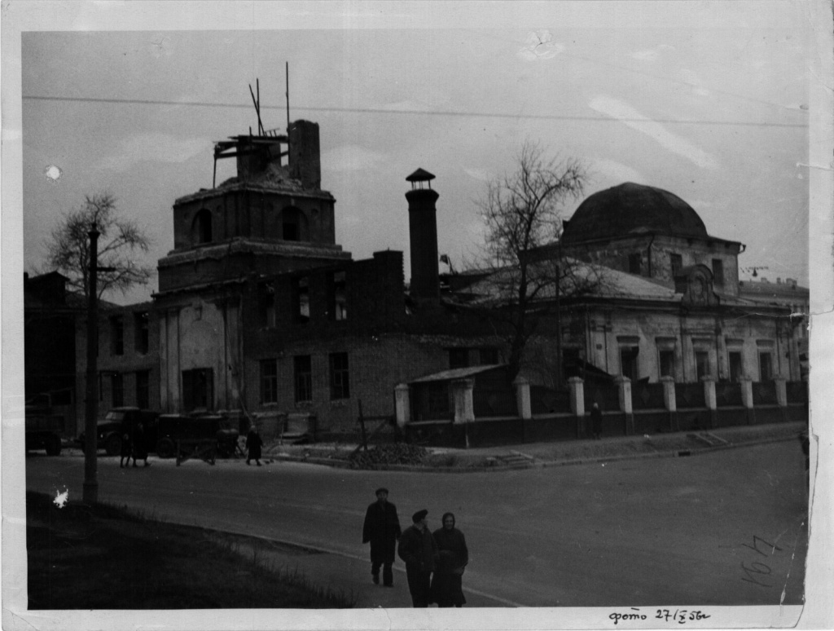
Храм Сорока мучеников Севастийских в Спасской слободе. Москва, 1956. Главархив Москвы
Сотрудники дирекции задумались о том, чтобы построить на территории храма инструментально-ремонтный цех, кузницу, лабораторию и гальваническое отделение. Для воплощения этого замысла рабочие даже разобрали купол и барабан колокольни. В июне 1956 года в результате проверки Инспекцией по охране памятников культуры было вынесено решение немедленно остановить все строительные работы. Однако чиновники райисполкома не поддержали это решение, мотивировав это тем, что столица готовилась принять Международный фестиваль молодежи и студентов, а мастерские нужны для того, чтобы выполнять важные государственные заказы, используя новое оборудование, кроме того, всему коллективу мастерских обещали выдать премии. Таким образом, нельзя было прерывать строительство, а рабочие решили воспользоваться случаем и разобрали следующий ярус звонницы, уничтожив все белокаменные блоки.
Сотрудники ведомства не учли одного факта: своими действиями они нарушили «Правила о порядке застройки города Москвы», а также Постановление Совета министров и Постановление государственной Инспекции по охране архитектурных памятников. В конце октября 1956 года Инспекция по государственной охране памятников наложила арест на все счета мастерских через Мосгорбанк, а также благодаря сотрудникам полиции удалось оформить документ о прекращении строительных работ. Кроме того, сотрудники мастерских были оштрафованы на 25000 рублей по решению инспекции государственного архитектурно-строительного контроля.
Дирекция и парторганизация мастерских снова попытались оспорить решение в свою пользу. Тогда специальный акт о ценности памятника архитектуры подписали начальник Инспеции по гоохране памятников при Министерстве культуры СССР, начальник Отдела охраны памятников архитектуры Госстроя РСФСР и два члена Научно-методического совета по охране памятников культуры при Академии наук СССР. Среди подписавших документ был даже Петр Барановский, известный специалист по реставрации памятников архитектуры, создатель музея в Коломенском и музея Древнерусского искусства имени Андрея Рублева в Андрониковом монастыре.

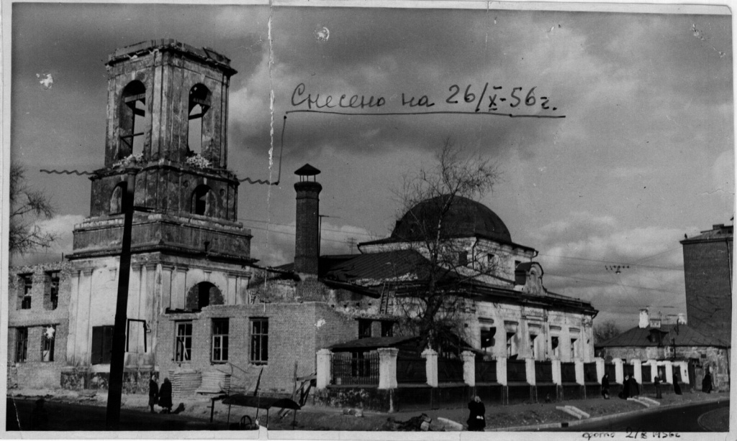

Храм Сорока мучеников Севастийских в Спасской слободе. Москва, 1956. Главархив Москвы
В итоге Моссовет своим решением №20/53 обязал Главное управление производственных предприятий Минкульта в двухнедельный срок за свой счет снести все самовольно возведенные постройки, а над остатками колокольни построить надежный навес. Согласно этому решению, церковь должна была быть приведена в надлежащий вид до конца 1957 года за счет организации, осуществившей противозаконные действия. Сегодня Храм Сорока мучеников Севастийских возвращен Русской православной церкви.
Подробнее с решением Моссовета, можно познакомиться в Главархиве Москвы по адресу: Профсоюзная улица, дом 80. Читальный зал открыт по понедельникам с 9:30 до 16:30, по вторникам и четвергам — с 12:00 до 20:00, по пятницам — с 9:30 до 15:00.

Адрес страницы: http://mosarchive.mos.ru/presscenter/news/detail/11450389.html
ГБУ "Мосархив"

